Овощи и фрукты - основа здорового питания
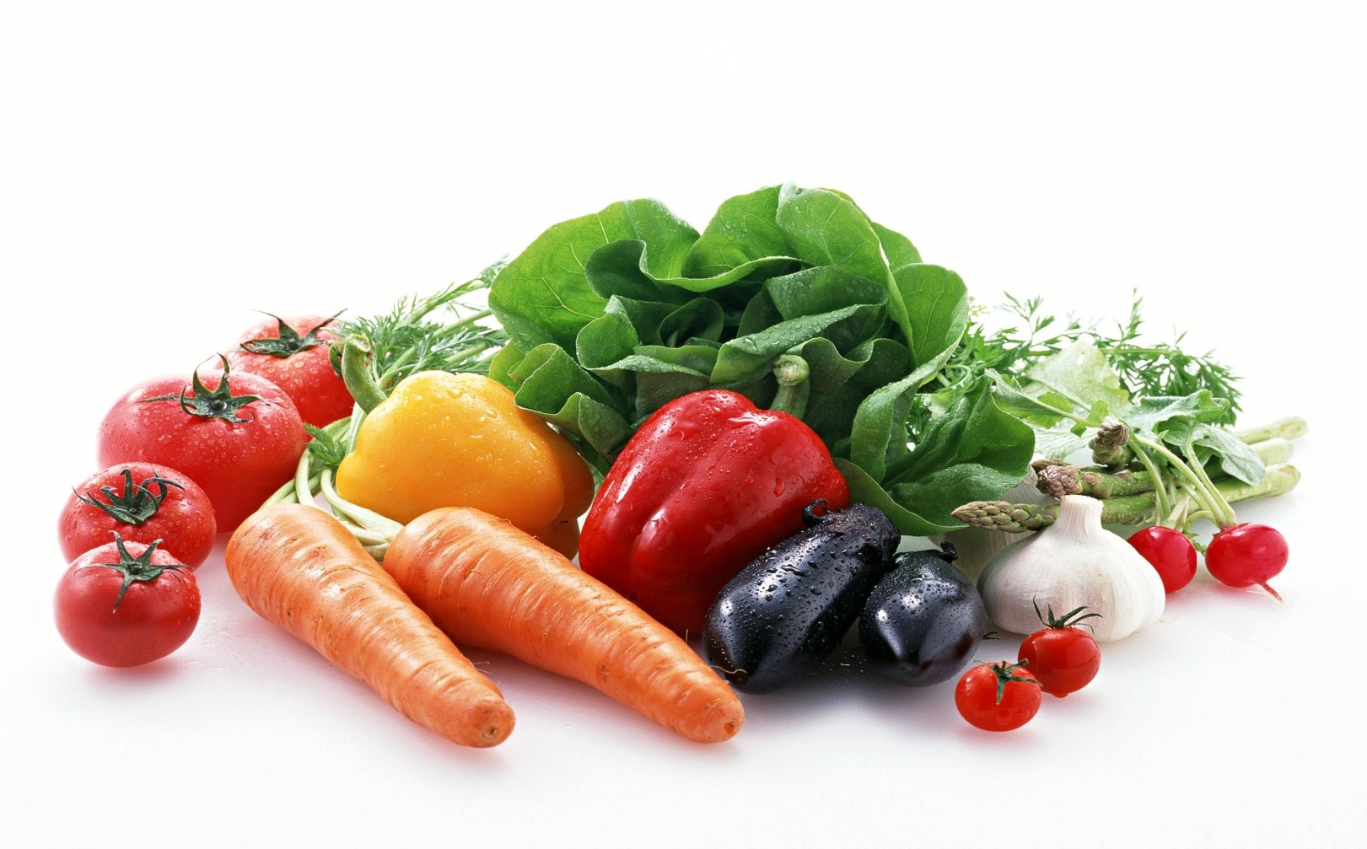

Для того, чтобы быть уверенными в происхождении и качестве приобретаемых овощей и фруктов и не стать обманутыми недобросовестными продавцами, предлагаем потребителям следовать несложным правилам при покупке плодоовощной продукции:
- отдавайте предпочтение приобретению сезонных овощей и фруктов;
- особое внимание обращайте на места покупки сельхозпродукции. Рекомендуется приобретать овощи, фрукты, бахчевые в специализированных местах торговли: сельскохозяйственных рынках, магазинах, павильонах, где реализуются товары, прошедшие санитарно-ветеринарную экспертизу в лабораториях, подведомственных органам ветеринарного надзора, что гарантирует безопасность сельскохозяйственной продукции;
- не стоит приобретать продукты в местах несанкционированной торговли, вдоль трасс, на стихийных рынках. Употребление такой продукции может привести к причинению вреда жизни и здоровью, возникновению и распространению инфекционных заболеваний;
- при покупке продукции обращайте внимание на санитарно-техническое и гигиеническое состояние торговой точки, условий для соблюдения правил личной гигиены персоналом (наличие рукомойника, емкости для сбора отработанной воды, мыла, дезинфицирующих средств, полотенца), а также наличия полного комплекта санитарной одежды.

Также при выборе овощей и фруктов необходимо учитывать следующие моменты:

- при покупке томатов на веточке нужно обратить внимание на саму ветку, если она упругая, свежая, имеет однотонный зеленый цвет, значит, томаты были сорваны не так давно и они свежие. А если ветка высохшая, неровная, то плоды несвежие;
- приобретая картофель, обратите внимание на цвет клубней. Не следует делать покупку, если плоды имеют зеленые пятна. Они появляются при неправильном хранении, если картофель в течение долгого времени пролежал под солнцем. Из-за этого в нем образуется опасное для здоровья вещество соланин;
- при выборе моркови обратите внимание на ее цвет. Он должен быть однородным, без желтых и зеленых вкраплений;
- если Вам предстоит покупка яблок, обратите внимание на их кожуру. Если она скользкая и липкая, значит, фрукт обрабатывался дифенилом (пищевой консервант). Удалить его водой невозможно. Поэтому лучше вымыть яблоки с мылом, при этом тщательно промыть его водой, чтобы удалить остатки мыла. Можно удалить с такого яблока кожуру.

За получением подробной консультации и правовой помощи потребители могут обращаться:

- — в Общественную приемную Управления Роспотребнадзора по Новгородской области по телефонам 971-106;
- — в Центр по информированию и консультированию потребителей ФБУЗ «ЦГи Э в Новгородской области» по телефону 77-20-38, 73-06-77; Е-mail: zpp.center@yandex.ru
- — на «горячую линию» Единого консультационного центра Роспотребнадзора, который функционирует в круглосуточном режиме, телефон 8 800 555 49 43 (звонок бесплатный).

